BỘ GIÁO DỤC VÀ ĐÀO TẠO

**TRƯỜNG ĐẠI HỌC NHA TRANG**

**KHOA CÔNG NGHỆ THÔNG TIN**



**MÔN HỌC: Lập trình Java**

**ĐỀ TÀI: Trò chơi Flappy Bird**

**SINH VIÊN: Nguyễn Hữu Trọng – 65133958 – 65.CNTT-CLC**

**GIẢNG VIÊN: Phạm Văn Nam**

**HỌC KỲ II (2024 - 2025)**

Nha Trang, ngày 21 tháng 4 năm 2025

1 Giới thiệu Project 3

1.1 Mục tiêu Project 3

1.2 Phạm vi và giới hạn của Project 3

1.3 Công nghệ sử dụng trong Project 3

2 Phân tích yêu cầu 3

2.1 Yêu cầu chức năng 3

2.1.1 Đăng nhập người chơi 3

2.1.2 Chơi game Flappy Bird 3

2.1.3 Tăng độ khó theo điểm 4

2.1.4 Hiển thị Game Over 4

2.1.5 Lưu trữ dữ liệu 4

2.2 Yêu cầu phi chức năng 4

2.3 Use case diagram và Mô tả 4

2.4 Sequence Diagram cho các chức năng chính 5

2.4.1 Sequence: Đăng nhập 5

2.4.2 Sequence: Chơi game 5

2.4.3 Sequence: Ghi điểm 5

3 Thiết kế 5

3.1 Kiến trúc tổng thể 5

3.2 Class Diagram 6

3.3 Database Schema 6

3.4 Giao diện người dùng 7

3.4.1 LoginRegisterFrame.java 7

3.4.2 FlappyBird.java 8

4 Cài đặt 9

4.1 Cấu trúc Source Code 9

4.2 Các thuật toán/ kỹ thuật quan trọng 9

4.3 Code mẫu cho các chức năng chính 10

4.3.1 Tính điểm và tăng độ khó 10

4.3.2 Va chạm 10

4.3.3 Lưu điểm 11

4.4 Hướng dẫn build và chạy chương trình 11

4.4.1 Cài đặt môi trường 11

4.4.2 Biên dịch 11

4.4.3 Chạy chương trình 11

5 Kiểm thử 11

5.1 Kế hoạch kiểm thử 11

5.2 Kết quả kiểm thử 12

5.3 Demo các chức năng 12

6 Kết luận 16

6.1 Kết quả đạt được 16

6.2 Hạn chế và hướng phát triển 16

6.2.1 Hạn chế 16

6.2.2 Hướng phát triển 16

6.3 Bài học kinh nghiệm 17

7 Tài liệu kham khảo 17

# Giới thiệu Project

## Mục tiêu Project

* Xây dựng một trò chơi Flappy Bird bằng ngôn ngữ Java, mô phỏng theo cách chơi đơn giản nhưng gây nghiện của bản gốc.
* Rèn luyện kỹ năng lập trình hướng đối tượng, xử lý sự kiện, đồ họa, và quản lý dữ liệu người chơi.

## Phạm vi và giới hạn của Project

* Phạm vi:
* Phát triển giao diện chơi game Flappy Bird với các chức năng cơ bản: điều khiển chim, tạo chướng ngại vật, tính điểm và hiển thị điểm.
* Thêm chức năng đăng nhập người chơi, hiển thị điểm cao nhất theo từng người chơi.
* Tạo giao diện Game Over hiển thị điểm hiện tại, điểm cao và thông báo nếu đạt kỷ lục mới.
* Giới hạn:
* Game chỉ hỗ trợ chế độ chơi đơn, không có chế độ nhiều người chơi cùng lúc.
* Dữ liệu người chơi được lưu cục bộ (bằng file), chưa kết nối đến cơ sở dữ liệu từ xa.
* Giao diện đơn giản.

## Công nghệ sử dụng trong Project

* Ngôn ngữ lập trình: Java.
* Thư viện sử dụng: Java AWT và Swing để xử lý đồ họa 2D và giao diện.
* Môi trường phát triển: IntelliJ IDEA / Eclipse.
* Quản lý dữ liệu: File I/O (đọc ghi file để lưu điểm cao).
* Mô hình lập trình: Hướng đối tượng (OOP).

# Phân tích yêu cầu

## Yêu cầu chức năng

### Đăng nhập người chơi

* Cho phép người dùng nhập tên trước khi chơi.
* Nếu là người chơi mới thì tạo hồ sơ mới.

### Chơi game Flappy Bird

* Người chơi nhấn phím Space để điều khiển chim bay.
* Chim phải tránh va chạm với cột và mặt đất.
* Tính điểm theo số cột vượt qua.

### Tăng độ khó theo điểm

* Khi điểm tăng:
* Các cột sẽ di chuyển lên xuống nhanh dần.
* Khoảng cách trên dưới giảm dần.
* Tốc độ di chuyển tăng.

### Hiển thị Game Over

* Hiện điểm hiện tại, điểm cao nhất.
* Thông báo nếu đạt kỷ luật mới.

### Lưu trữ dữ liệu

* Ghi lại điểm cao nhất cho từng người chơi bằng file.

## Yêu cầu phi chức năng

* Hiệu năng: Game chạy mượt ở 60 FPS trên máy cấu hình phổ thông.
* Tính dễ dùng: Giao diện đơn giản, dễ thao tác bằng bàn phím.
* Bảo trì: Mã nguồn tách lớp rõ ràng theo hướng đối tượng, dễ mở rộng.
* Lưu trữ: Dữ liệu người chơi được lưu an toàn bằng tệp cục bộ.

## Use case diagram và Mô tả

* Use Case Diagram: Người dùng 🡪 (1) Đăng nhập 🡪 (2) Chơi game 🡪 (3) Xem Game Over 🡪 (4) Ghi điểm

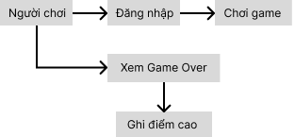

* Mô tả Use Case chính:
* Đăng nhập: Người chơi nhập tên 🡪 Kiểm tra tên có tồn tại không 🡪 Nếu chưa có tạo mới.
* Chơi game: Người chơi điều khiển chim bằng phím 🡪 Vượt cột 🡪 Tăng điểm 🡪 Nếu va chạm thì kết thúc.
* Game Over: Hiển thị điểm và so sánh với điểm cao nhất 🡪 Nếu cao hơn thì ghi đè.

## Sequence Diagram cho các chức năng chính

### Sequence: Đăng nhập



### Sequence: Chơi game

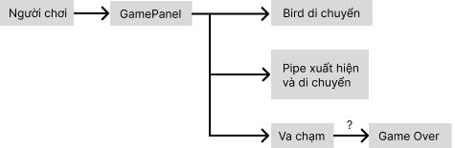

### Sequence: Ghi điểm



# Thiết kế

## Kiến trúc tổng thể

* Ứng dụng được thiết kế theo kiến trúc hướng đối tượng (OOP), chia thành các lớp riêng biệt theo chức năng:
* Hiển thị và điều khiển game: FlappyBird.java, AnimatedBackground.java
* Giao diện người dùng: LoginRegisterFrame.java
* Xử lý logic: AuthManager.java, SoundPlayer.java
* Điểm khởi chạy: App.java

## Class Diagram

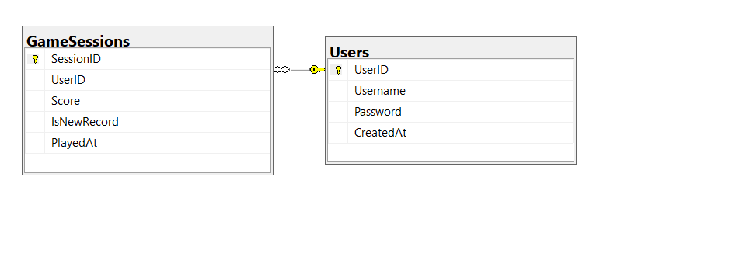

## Database Schema

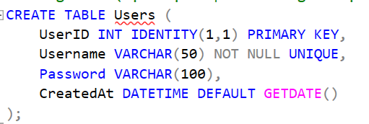

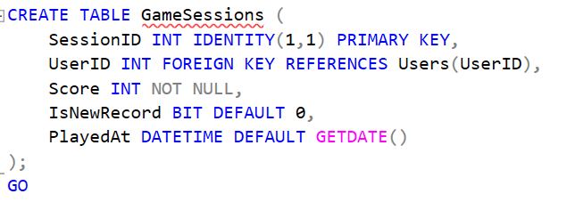

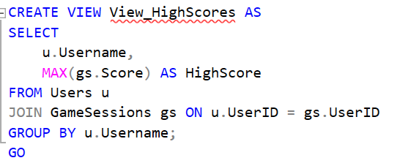

## Giao diện người dùng

### LoginRegisterFrame.java

* Hiển thị màn hình đăng nhập hoặc đăng kí người chơi.
* Nhập username và password.
* Giao diện đơn giản bằng JFrame, JTextField, JButton.
* Lớp điều khiển chính (Main): Khởi tạo giao diện và quản lý chuyển đổi giữa các màn hình.

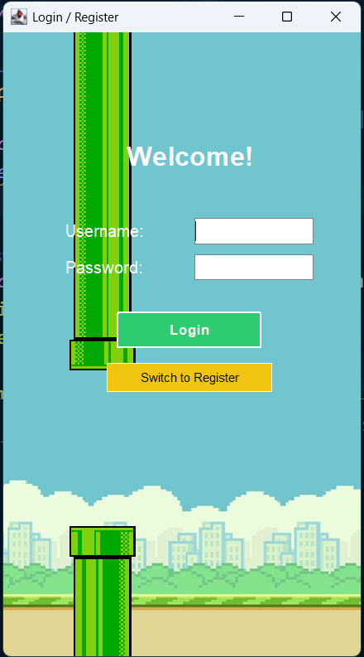

### FlappyBird.java

* Giao diện chơi game: Chim bay, cột di chuyển.
* Hiển thị điểm hiện tại.
* Hiện Game Over và điểm cao.

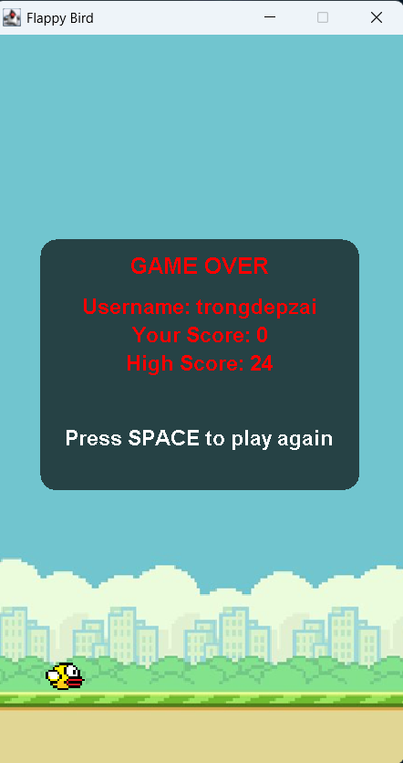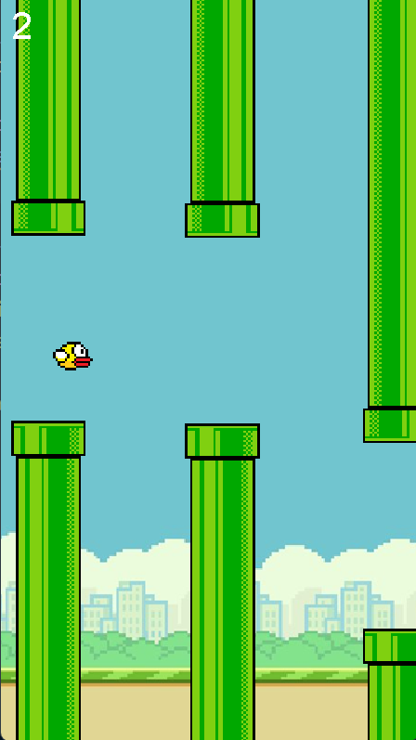

# Cài đặt

## Cấu trúc Source Code

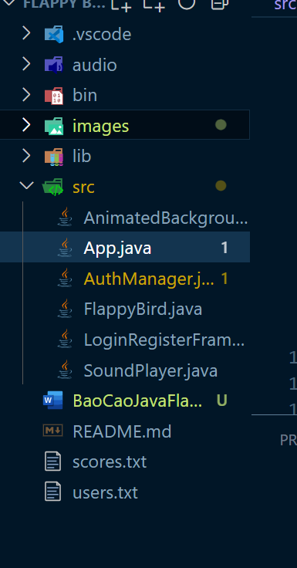

## Các thuật toán/ kỹ thuật quan trọng

* Dựa theo điểm số, tốc độ và độ khó tăng dần (qua DiffcultyManager).
* Va chạm: Sử dụng bounding box giữa chim và ống.
* Giao diện Swing: Vẽ hình nền, chim, ống và chữ bằng Graphics.
* Lưu điểm cao: Dùng AuthManager.saveHighScore() để ghi điểm theo tên người chơi.
* Âm thanh: Dùng SoundPlayer.play() để phát hiệu ứng.

## Code mẫu cho các chức năng chính

### Tính điểm và tăng độ khó

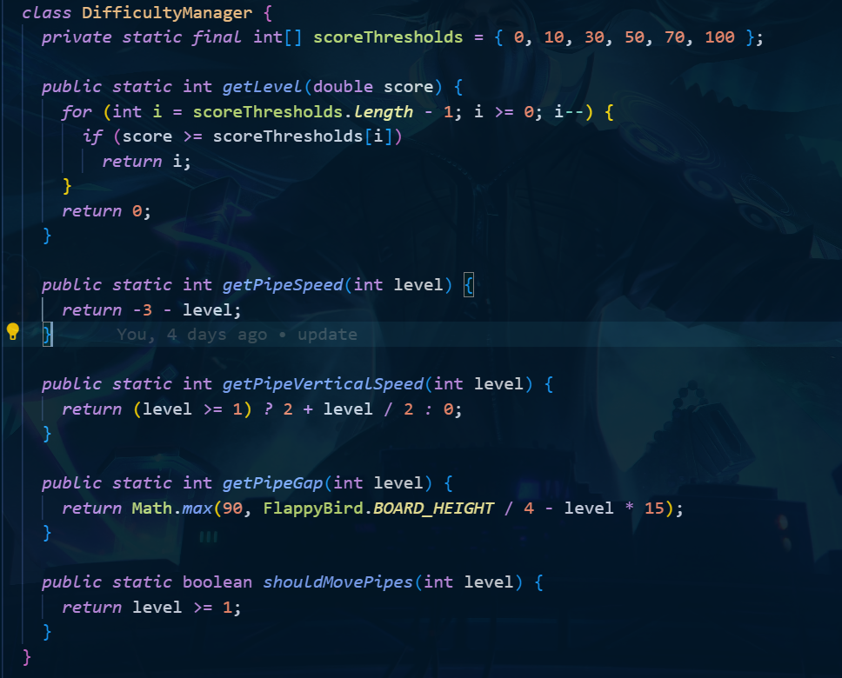

### Va chạm

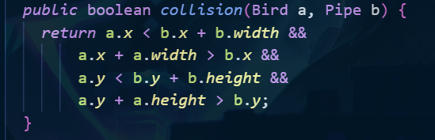

### Lưu điểm

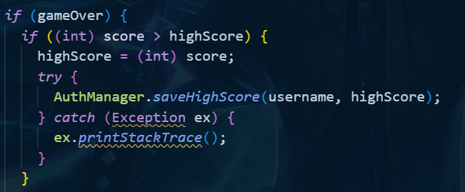

## Hướng dẫn build và chạy chương trình

### Cài đặt môi trường

* JDK 17 hoặc cao hơn.
* IDE: IntelliJ IDEA hoặc VS Code.
* Thư mục images/ và audio/ phải được đặt trong cùng thư mục với .java

### Biên dịch

* javac *.java

### Chạy chương trình

* java FlappyBird

# Kiểm thử

## Kế hoạch kiểm thử

|  |  |  |  |  |
| --- | --- | --- | --- | --- |
| STT | Chức năng kiểm thử | Mô tả | Dữ liệu đầu vào | Kết quả mong đợi |
| 1 | Đăng nhập / Đăng ký | Nhập tên người chơi và mật khẩu. | “trongdepzai”  “123456” | Thông báo đăng nhập/đăng kí thành công/không thành công |
| 2 | Bắt đầu game | Nhấn phím space | Không có | Game bắt đầu, ống di chuyển, chim rơi dần. |
| 3 | Va chạm ống | Chim chạm ống | Không có | Game Over xuất hiện |
| 4 | Va chạm nền đất | Chim chạm nền đất | Không có | Game Over xuất hiện |
| 5 | Tính điểm | Chim vượt qua ống | Không có | Điểm tăng đúng |
| 6 | Hiển thị điểm | Điểm trên góc trái màn hình | Không có | Điểm tăng đúng theo hiện tại |
| 7 | Game Over | Hiện màn hình Game Over | Không có | Hiển thị username, điểm hiện tại, điểm cao nhất |
| 8 | Lưu điểm theo user | Chơi lại nhiều lần với cùng username | Nhiều lần chơi | Điểm cao nhất được cập nhật đúng |
| 9 | Phá kỉ luật | Điểm hiện tại cao hơn điểm cao nhất của user | Không có | Hiển thị username, kỉ lục mới, điểm cao nhất |
| 10 | Tăng độ khó | Điểm đạt 10, 30, 50, 70, 100 | Không có | Tốc độ tăng, khoảng cách ống thay đổi, ống di chuyển. |
| 11 | Nhạc nền & Hiệu ứng | Khi chơi và va chạm | Không có | Nhạc nền phát khi đăng nhập/đăng kí, khi chơi, âm thanh khi bay, khi tăng điểm, khi va chạm, khi thua, khi bắt đầu game, khi bắt đầu lại game. |

## Kết quả kiểm thử

* Tất cả các chức năng đều hoạt động đúng như kế hoạch kiểm thử.
* Không phát hiện lỗi nghiêm trọng.
* Độ khó thay đổi rõ rệt theo điểm số.
* Giao diện mượt, không giật lag.
* Nhạc nền và âm thanh hoạt động tốt.

## Demo các chức năng

B1: Giao diện khi khởi chạy chương trình

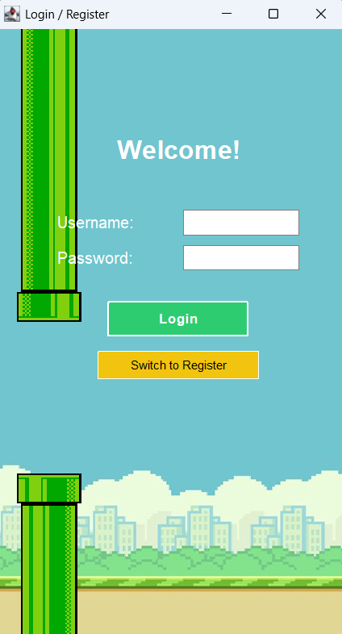

B2: Đăng nhập tài khoản nếu chưa có thì đăng kí, đăng kí thành công sẽ hiện thông báo. Và đăng nhập thành công/không thành công cũng hiện thông báo.

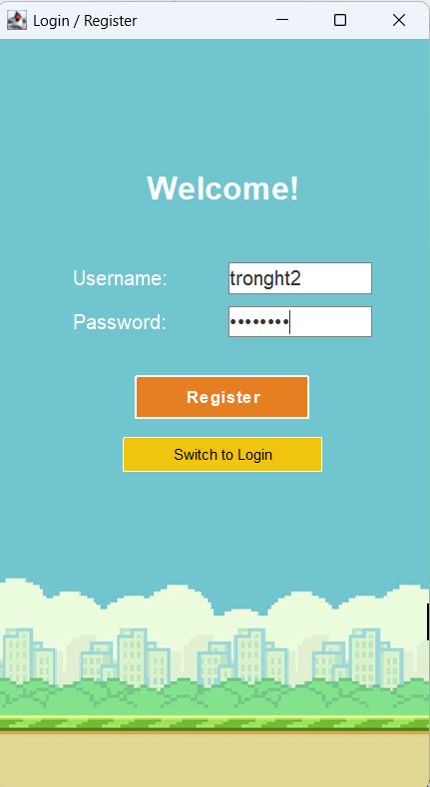 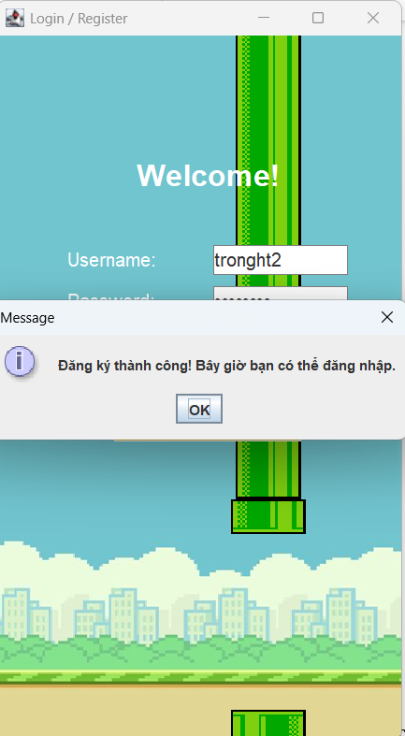

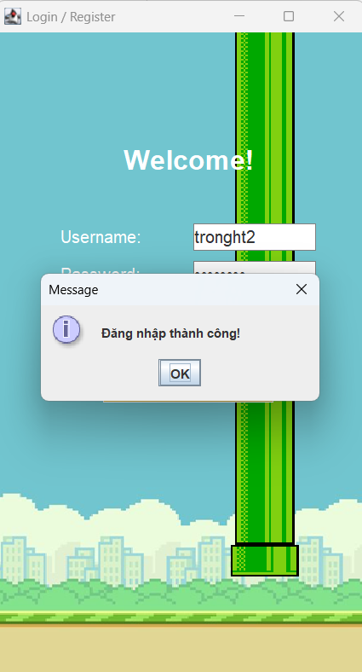 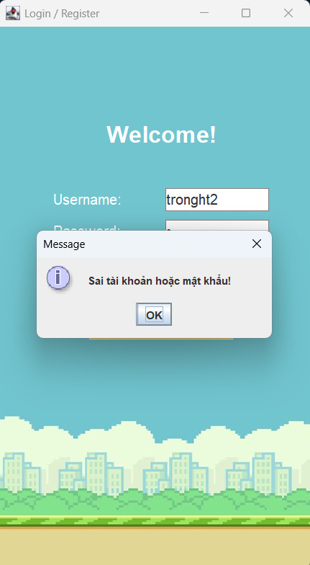

B3: Màn hình game khi bắt đầu, nhấn space để chạy game

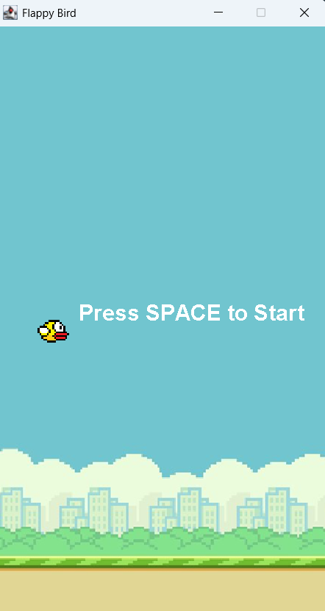

B4: Người chơi sẽ chơi game, mỗi lần qua 1 cột sẽ cộng 1 điểm, điểm được hiển thị bên góc trái trên màn hình

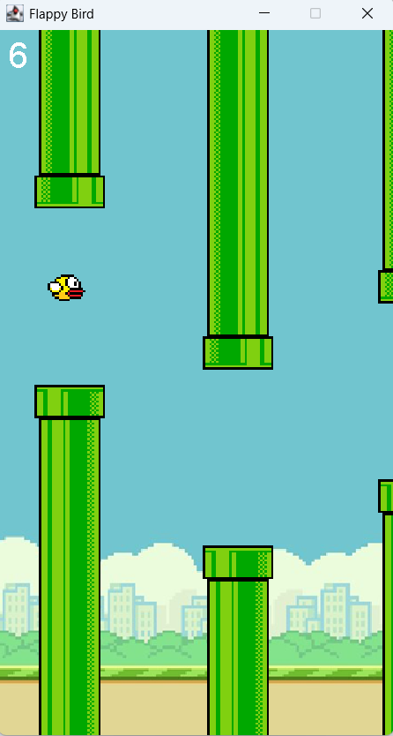

B5: Nếu thua(khi chạm cột hoặc chạm đất) sẽ hiện thông báo game over, game over sẽ hiện tên người chơi, điểm cao nhất và điểm hiện tại.

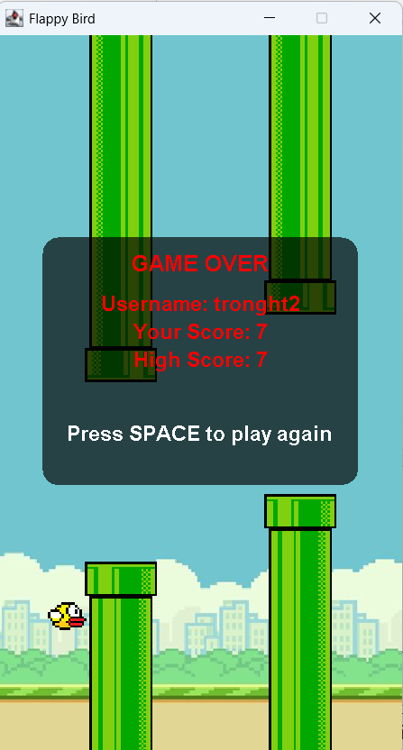

B6: Khi phá kỉ luật thì trong game over sẽ hiện thêm “NEW RECORD!”

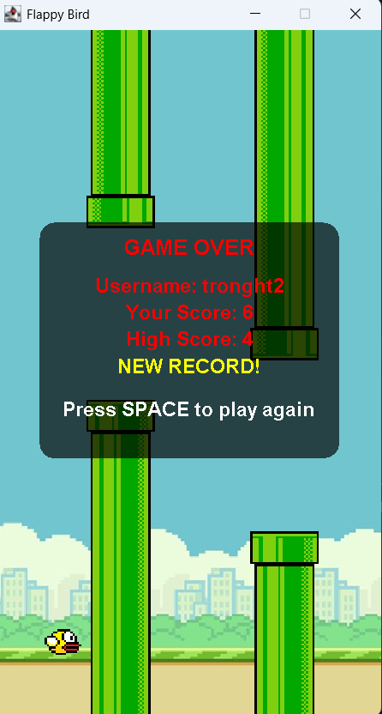

B7: Người dùng ấn space để chơi lại, và tiếp tục phá kỉ luật.

# Kết luận

## Kết quả đạt được

* Hoàn thiện game Flappy Bird bằng ngôn ngữ Java với đầy đủ chức năng cơ bản: bay qua ống, tính điểm, Game Over.
* Thêm chức năng đăng nhập bằng username, lưu điểm cao cho từng người chơi.
* Tích hợp nhạc nền và hiệu ứng âm thanh, tăng trải nghiệm người chơi.
* Giao diện mượt mà, dễ sử dụng, trải nghiệm ổn định.

## Hạn chế và hướng phát triển

### Hạn chế

* Giao diện đơn giản, chưa có hiệu ứng hình ảnh phong phú.
* Chưa có chức năng bảng xếp hạng điểm cao giữa các người chơi.
* Dữ liệu người dùng lưu cục bộ, chưa kết nối cơ sỡ dữ liệu online.

### Hướng phát triển

* Thiết kế thêm bảng xếp hạng top người chơi.
* Cải tiến đồ họa, thêm nhân vật (chim), hiệu ứng chuyển động.
* Đưa game lên nền tảng web hoặc mobile, cho phép chơi online.

## Bài học kinh nghiệm

* Nắm vững cách tổ chức dự án Java theo mô hình hướng đối tượng.
* Biết cách xử lý luồng game, sự kiện bàn phím và âm thanh trong Java.
* Hiểu rõ hơn về cách thiết kế UI bằng Swing.
* Rèn luyện kỹ năng quản lý thời gian, gỡ lỗi và làm việc theo quy trình.
* Biết cách tạo sản phẩm có tính tương tác và lưu trữ dữ liệu người dùng.

# Tài liệu kham khảo

Tác giả: Kenny Yip Coding (<https://github.com/ImKennyYip/flappy-bird-java>)